Задание 1.2

- Исследование структуры официального сайта кафедры ИТиЭО
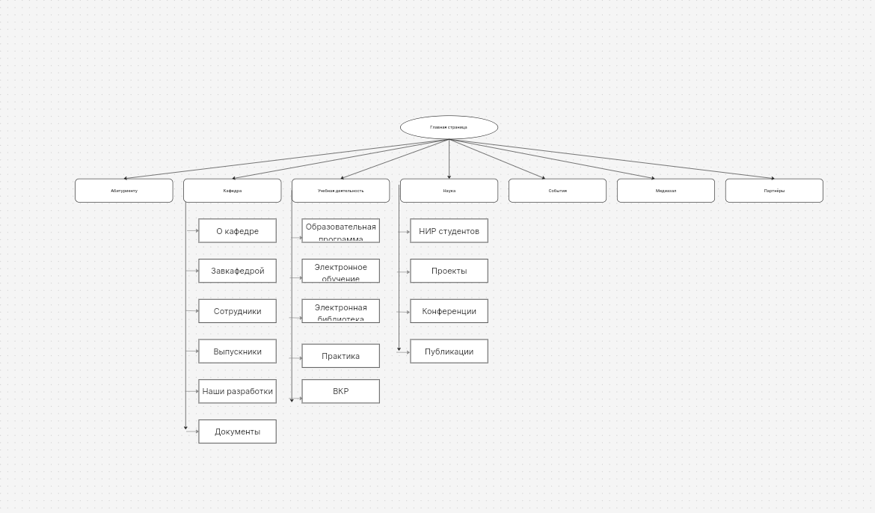
https://app.holst.so/board/88171763-27ac-4487-8891-df633a4bd073
Главная – приветствие, новости кафедры.
Абитуриенту – информация о направлениях подготовки и вступительных испытниях.
Кафедра:
О кафедре
Завкафедрой
Сотрудники
Выпускники
Наши разработки
Документы
Учебная деятельность:
Образовательная программа (учебные планы, дисциплины бакалавриата и магистратуры и др.)
Электронное обучение
Электронная библиотека
Практика
ВКР
Наука:
НИР студентов
Проекты
Конференции
Публикации
События – блог с отчётами о мероприятиях кафедры.
Медиазал – фото/видео галерея (альбомы).
Партнёры – организации-партнёры кафедры.

- Примеры сайтов кафедр других вузов

МГТУ им. Баумана (институт ИУ-3): на сайте кафедры ИУ-3 пункты меню «Поступающим», «Преподаватели», «Лаборатории», «История», «Учебные планы» (с подпунктами «Учебный план бакалавра/магистра/аспиранта»), «СМИ о нас», «Нейро-квест», «Контакты». Причём раздел «Учебные планы» вынесен как отдельный пункт (у ИТиЭО он реализован внутри «Образовательной программы»).

НИУ ВШЭ (Пермь), кафедра «ИТ в бизнесе»: здесь меню невелико – пункты «О кафедре», «Сотрудники», «Конкурс ППС» (профессиональный конкурс преподавателей). В нижней части страницы вынесены «Документы» и «Публикации»

НИЯУ МИФИ, кафедра ИТ в социальных системах: сайт этой кафедры – скорей информационная страница (полное описание деятельности), без классического меню. Тем не менее из структуры видно наличие разделов «Полезные ссылки», контактов, сведения о сотрудниках и партнерах. Здесь также выделяются интерактивные сервисы и ссылки на ресурсы университета, чего на сайте ИТиЭО нет.
- Предлагаемые функции
Сервис/Функция | Инструмент реализации | Комментарий
Интерактивное расписание занятий | Интеграция Google Календаря или SIS-платформы; встроенный календарь | Позволит студентам всегда иметь актуальное расписание (лекции, семинары, консультации).
Форум / чат сообщества | Форум phpBB/Discourse или чат в Telegram/Discord | Дает возможность студентам обсуждать учебные темы, задавать вопросы и получать помощь от старших курсов и преподавателей.
Обратная связь и опросы | Google Forms, Yandex Forms или модуль голосований на сайте | Студенты смогут сообщать о проблемах, предлагать улучшения или участвовать в опросах кафедры (например, по качеству обучения).
Новостная рассылка и оповещения | Рассылка по e-mail / Telegram-бот / RSS-лента | Автоматическое информирование о важных событиях (сессия, дедлайны, объявления). Студенты быстро узнают новости кафедры.
Вакансии и стажировки | Раздел на сайте или подключение к порталу карьеры | Предоставляет информацию о возможностях трудоустройства и стажировок у партнёров кафедры, что актуально для будущих выпускников.
FAQ (Частые вопросы) | Статическая страница или бот-FAQ (на базе FAQ-движка) | Сборник ответов на типичные вопросы (о зачислении, учебной деятельности, практиках) снизит нагрузку на сотрудников отдела.

